
FICHE INSCRIPTION

NOM …................................................... PRENOM ….................................................................. ADRESSE ...........................................................................................................................................
CODE POSTAL ….......................... VILLE …............................................................................
NE(E) LE ….......................................... TEL …...............................................................................
MAIL (EN MAJUSCULES SVP) ……......................................................................................................

MES DROITS (entourer votre choix)

- J’autorise / n’autorise pas « Smile bien être et danse » à utiliser mon image (journaux, site, Facebook…)
- J’autorise / n’autorise pas « Smile bien être et danse » à m’envoyer des mails d’informations
--------------------------------------
EN CAS D’URGENCE

Personne(s) à prévenir, (sachant qu’en cas d’urgence grave, les secouristes seront prévenus en priorité)
NOM …………………………………………... | NOM …………………………………………...
LIEN AVEC L’ADHERENT(E) …………………………………………............. | LIEN AVEC L’ADHERENT(E) …………………………………………………..
TELEPHONE ……..…………………………... | TELEPHONE ……..…………………………...
--------------------------------------
JE M’ENGAGE A FOURNIR SOUS UN MOIS

 | - La fiche d’inscription (datée et signée) | Format papier
 | - Le certificat médical de -de 3 mois ou le questionnaire de santé si le certificat médical est toujours valide (valable 3 rentrées, sous réserve qu’un questionnaire de santé ait été rempli) | Format papier ou numérique
 | - L’attestation de responsabilité civile à demander à votre assureur | Format papier ou numérique
 | - Un photo format d’identité sauf si déjà fournie | Format papier
 | - Le règlement financier (en 5 fois maxi) | Chèque ou espèces
----------------------------------------
MON REGLEMENT (ne pas remplir svp)

FORMULE CHOISIE :
TARIF INITIAL :
TARIF FINAL, remise ou prorata effectués
REGLEMENT Espèces
ou Chèque(s) de la banque ………… n°………………………………………..
----------------------------------------
POUR LES MINEURS

Je soussigné(e) ……………………………………..certifie avoir pris connaissance du règlement de « Smile, bien être et danse » et autorise mon enfant………………………. à participer aux activités.
Signature du parent ou tuteur :
-------------------------------------------
J’ai pris connaissance et approuve le règlement intérieur (à l’accueil ou sur le site internet)
Je certifie l’exactitude des renseignements fournis
Date : Signature :
A PROPOS DE VOUS ?
(ces informations resteront à discrétion et ne serviront que pour nos professeurs
afin de mieux vous corriger ou informer les secouristes en cas d’urgence)

Avez-vous des interdictions par votre médecin? Si oui, lesquelles?

Suivez vous un traitement médicamenteux? Si oui, lequel?

Avez-vous des handicaps articulaires (prothèses...)?

Autre éléments à signaler (Diabète, asthme, hypertension, diastasis, descente d'organes, scoliose, hernie, enceinte, maladie grave actuelle ou ancienne...)?

Problèmes physiques? (indiquer les zones et leurs problèmes)


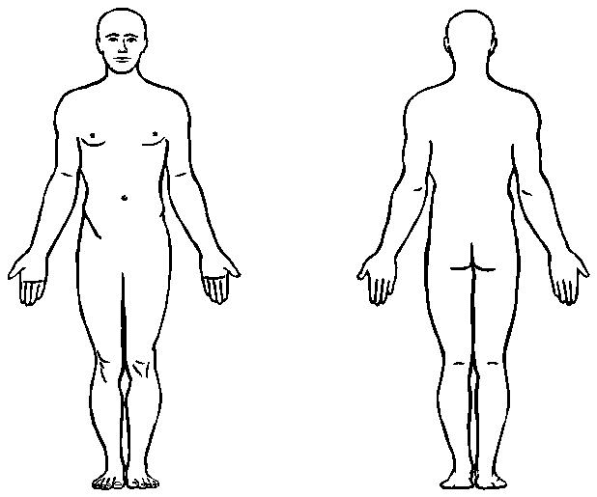

Objectifs personnels et cours suivis :

